太平洋保险
SSO系统解决方案

版本：V 1.0
日期：2012年10月29日
编写：上海普元信息技术股份有限责任公司

No part of this document may be reproduced, stored in any electronic retrieval system, or transmitted in any form or by any means, mechanical, photocopying, recording, otherwise, without the written permission of the copyright owner.
目录
1 概述 1
1.1 读者 1
1.2 项目概述 1
1.3 项目背景 1
1.4 系统现状 1
2 总体规划 2
2.1 建设目标 2
2.2 总体框架 3
2.3 总体规划 4
3 技术方案 4
3.1 SSO系统方案介绍 4
3.1.1 整体方案图 6
3.1.2 单点登录实现原理 6
3.1.3 扩展认证接口 8
3.1.4 已有遗留系统集成 8
3.1.5 SSO集成步骤 10
3.2 方案安全性 11
3.3 方案可扩展性 12
3.3.1 配置SSO Server集群 12
3.3.2 SSO Server客户化定制 12
3.4 方案可行性分析 12
4 实施方案 13
4.1 实施原则 13
4.2 实施范围 13
4.3 实施风险 14
4.4 实施计划 14
4.5 项目分工 14
4.6 实施人员要求 15
4.7 实施费用估算 15

概述

读者
读者对象为太平洋保险各IT部门相关人员，以及普元软件相关咨询顾问和研发、服务实施人员。

项目概述
本方案结合之前普元了解到的太平洋保险各应用系统的现状，结合普元One应用的总体解决方案和框架，对太平洋保险整合框架以及后续实施进行统一规划，同时，基于统一规划的第一阶段要做的主要工作是实施太平洋保险（CPIC）的SSO(Single Sign On)系统。因此，本文档主要提供第一阶段SSO系统整合的技术方案和实施方案。

项目背景
太平洋保险企业业务正在飞速发展，为了更好、更快地响应市场和提供优质服务，公司基于业务驱动的模式不同的时期由不同的技术厂商基于不同的技术架构建设了不同的应用系统，但是这些系统又都相互关联，数据编码不一致，同一个用户登录名和密码不一致，各应用间的组织机构、产品、客户编码不一致。
公司在前期实施了P13系统，对用户的账号、权限、统一认证等进行了一定的管理和控制，P13主要是基于IBM 的Tivoli IM/AM产品，其中IM是用户的身份管理，AM是访问策略控制，访问策略主要包括了访问控制列表（即控制可访问的应用系统），访问时间控制，访问密码控制，访问的本地资源控制等待等。
P13系统实施后很大程度上满足了用户的身份管理和SSO登陆等一系列需求，但随着系统使用年数的不断增加，基于IBM产品上开发的系统，维护费用高，并且由于没有相关产品代码，出现问题不能及时定位、解决，也不能及时的对系统的性能及功能进行优化、改造，在系统的稳定性，扩展性，对需求的快速响应方面不能很好的满足目前太平洋保险对系统的需求。
这些问题是企业信息化过程中存在的问题，不仅仅太平洋保险在企业信息化过程中存在，是企业在信息化过程中到了一定阶段后普遍存在的问题，为了解决以上问题，大家的一致的做法基于目前和未来的需求重新规划、建设新一代SSO系统。

系统现状
- 项目面向的主要历史系统：
已有系统：内网、核心财务、柜面作业系统、核保核赔系统、HR、OA、邮件系统等；
- 项目面向用户:
目前主要考虑太平洋保险企业内部员工、外部人员，不考虑外部客户等。

总体规划

建设目标
通过对新一代SSO系统的建设，彻底解决老系统的问题，提高SSO系统的性能及稳定性，在系统的稳定性，扩展性，对需求的快速响应方面完全满足目前太平洋保险对系统的需求。
通过对太平洋保险各应用系统的集成与整合，实现统一登陆认证、统一系统访问权限，实现“用户一次登陆、所有系统漫游”。
- 统一用户身份管理：创建用户的主账号，并和用户一一对应，通过身份证确定用户的唯一性，以及对用户的其他信息和密码进行管理。
- 统一登陆认证：实现所有接入整合平台的应用系统的统一单点登陆和身份认证，支持AD域认证。
- 应用权限分配：可以对主账号分配应用系统，即建立和应用系统的对应关系，但不能具体分配应用系统内部的具体权限项。
- 与账号权限管理平台集成：未来将与账号权限管理平台集成（该平台将对各系统用户权限统一管理，并通过一定的机制实现与各应用系统间的权限数据同步），从而实现账号集中有效管理，权限集中有效管理。

总体框架
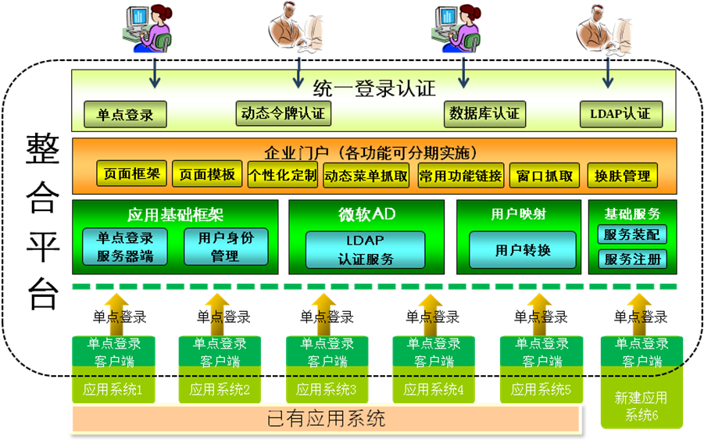
图2-1 SSO整合平台框架图
从上图可以看出，SSO整合平台通过实现单点登录、用户身份管理、用户映射、基础服务调用、界面集成的方式整合已有应用系统和基于统一开发平台（EOS）开发的新应用系统。整合平台的各个部分的作用如下：
- 统一登录认证负责整合平台身份认证，支持数据库认证、动态令牌认证、LDAP认证等，支持认证方式的扩展。实现应用系统的单点登录，要实现单点登录的基于J2EE架构的应用系统都需要部署一个认证客户端（CAS Client）来实现统一认证。
- 企业门户（可以一期先实现部分主要功能）负责把各个应用界面整合在一起，统一页面风格，同时可以集成显示各应用的重要信息，如公告、待办任务等。企业门户还支持桌面效果页面框架、动态菜单抓取、自定义页面布局、换肤，支持个性化配置在首页要显示栏目。
- 应用基础框架负责基于CAS Server实现单点服务认证，及用户身份管理等。
- 单点登录客户端替换了原来应用程序认证部分的代码，以 Filter 方式保护 Web 应用的受保护资源，过滤从客户端过来的Web请求。
- 微软AD 的LDAP认证服务作为用户、身份的后端平台。
- 用户映射是将原有系统的用户信息与登录门户的用户信息做映射。用户登录门户时，由 SSO Sever 对访问者进行身份认证，合法用户通过门户系统访问内部应用系统，将门户登录用户转换为原系统用户，并调用原系统初始化方法，初始化原系统的Session，达到集成的目的。这种集成方式无需改造原有系统的权限管理体制，但是需要维护用户映射关系。
- 基础服务负责提取和提供各个应用公用的服务，如基础信息查询服务、指标库查询服务等。

总体规划
整合的工作是一件复杂的工作，既要考虑现有系统，又要考虑未来的建设，涉及到的各种技术比较多，涉及到的系统也比较多，同时相当一部分系统。因此，为了达到上述的目标，根据普元公司的经验，普元建议总体规划、分段实施，在试点基础上，进行整体系统的优化，最终进行最后进行回归级规划。建议分阶段地整合系统，分期进行整合平台的建设。建议整合平台建设周期为2到3年，具体分为三个阶段，建议每个阶段作为一期进行实施：
- 第一阶段：建立太平洋保险的SSO平台，并建立一个适合太平洋保险的简单企业桌面（门户）；
- 第二阶段：在实现统一认证的基础上建立可灵活定制的企业桌面（门户），并通过统一的门户进行集中展现；
- 第三阶段：在前两个阶段的基础上，不断优化，接入和整合更多的系统，进行全面整合，这个阶段即包括数据、逻辑的整合，也包括界面、流程、权限等整合，并按照接入标准接入更多的应用。

技术方案
当整合框架搭建出来后，应用再要接入进来需要遵循一定的标准和规范，主要包括如下的一些标准和规范：
- 公共服务接口标准
- 公共服务抽取标准和规范
- 数据同步接口和标准
- 机构编码标准和规范
- 人员编码标准和规范
更进一步的标准和规范，需要等整合平台设计阶段再细化出来。

SSO系统方案介绍
整个整合平台的建设建议分为三大阶段，根据分步实施的原则，目前建议先实施第一阶段--SSO系统，实施SSO系统的方案主要包括两大部分：
第一部分是建设一个全新的SSO整合平台，它负责用户身份管理，并从AD域中获取用户信息（用户信息由AD域负责维护），还包括一个基于CAS（全称JA-SIG Central Authentication Service,是一个实现SSO的著名开源项目）实现的SSO Server和SSO Client。SSO整合平台还包括建立一个适合太平洋保险的简单企业桌面（门户），该门户Portal第一阶段（一期）包括简单的应用列表及登录、注销、修改密码等常用功能。
第二部分是改造已有信息系统（可由系统开发商或提供商改造），保证合法用户通过门户系统SSO访问内部应用系统后，将门户登录用户转换为原系统用户，并调用原系统初始化方法，初始化原系统的Session，达到集成的目的，实现统一账号登录。
SSO整合平台的相关用户信息都保存在LDAP中，其数据信息都是统一由SSO平台管理维护。这里数据信息主要包括以下内容：
- 机构信息
- 员工信息
- 可访问系统列表信息
- 机构人员关系等。

将组织机构、人员、组织机构关系等统一在SSO整合平台维护，然后将这些基础数据同步到LDAP系统。采用这种“统一维护”的方式有以下好处：
- 统一机构编码、名称、联系地址等信息，避免统一机构在不同系统中存在不同编码的情况；
- 统一人员编码、姓名、所属部门等信息，为企业信息系统间实施单点登录打下基础；
- 统一数据编码，为将来采用流程整合各系统打下基础；
- 提高机构关联关系的复用率；
- 新建系统不必从头开发机构、人员的维护功能，减少新建系统的工作量。

整体方案图
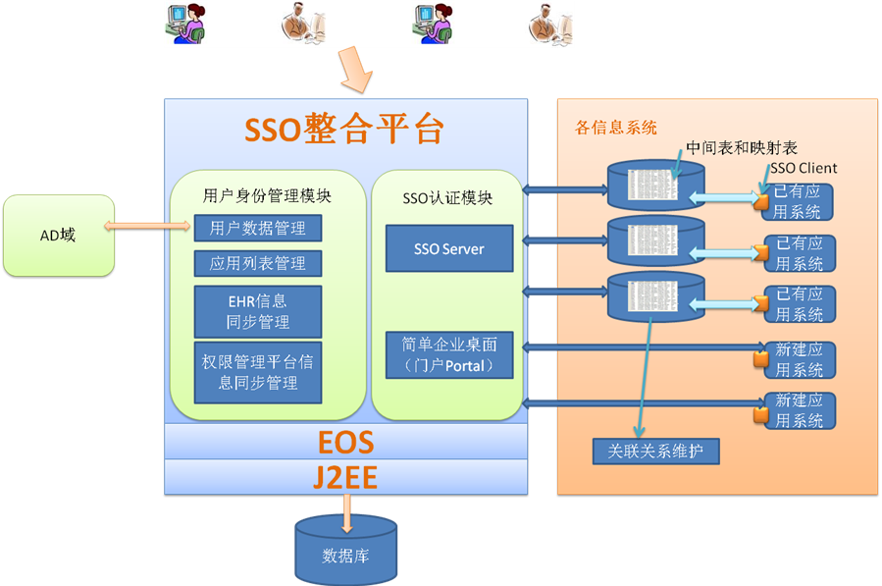
整合平台将基于J2EE技术，使用EOS平台开发建设，EOS负责页面及业务处理。如上图所示，它负责从AD域中获取用户信息，并统一管理用户数据。它包括简单企业桌面（门户Portal），用户可以通过它进入相应应用系统及一些修改密码等公共操作，它还包含一个SSO Server，各信息系统可以通过SSO Client方式配合实现SSO。
一般来说，已有的业务系统都有自己的一套组织机构权限管理，在集成过程中，往往需要保留已有系统的权限信息，普元 SSO常用的方式是将原有系统的用户信息与登录门户的用户信息做映射。用户登录门户时，由 SSO Sever 对访问者进行身份认证，合法用户通过门户系统访问内部应用系统，将门户登录用户转换为原系统用户，并调用原系统初始化方法，初始化原系统的Session，达到集成的目的。这种集成方式无需改造原有系统的权限管理体制，但是需要维护用户映射关系。

单点登录实现原理
单点登录的原理如下图所示。
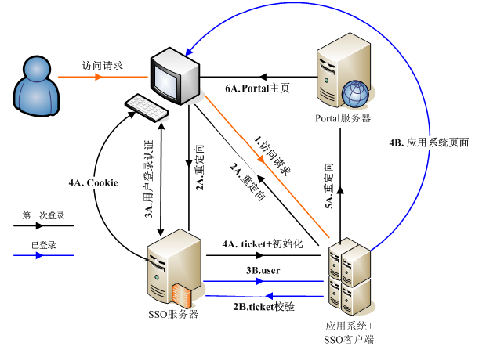
- 单点登录分为“SSO Server”（SSO服务器）和“SSO Client”（SSO客户端）。SSO Client替换了原来应用程序认证部分的代码，以 Filter 方式保护 Web 应用的受保护资源，过滤从客户端过来的Web请求。单点登录集成首先需要把SSO Client安装到需要集成单点登录的应用系统中。
- 在没有登录的情况下，当用户向某个应用程序发起第1次访问请求，部署在该应用程序中的 SSO Client 会分析 HTTP 请求中是否包含 Service Ticket，如果没有，则说明该用户是没有经过认证的，SSO Client将该请求转发给 SSO Server，并传递 Service （也就是要访问的目的资源地址，以便登录成功过后转回该地址）。SSO Server 将单点登录页面返回给用户。
- 用户在单点登录页面中，输入用户名和密码并执行登录。
- 然后 SSO Server会对用户名和密码进行认证。
- 认证通过之后，会做以下 2件事：
1) SSO Server 会随机产生一个相当长度、唯一、不可伪造的 Service Ticket，并缓存该 Ticket
以待将来验证。
2) 之后系统自动重定向到 SSO Client（附带刚才产生的Service Ticket），并为客户端浏览器设
置一个 Ticket Granted Cookie（TGC），其中保存了用户登录的信息。
- SSO Client 在拿到 Service和新产生的 Ticket 过后，将带有 Service Ticket 的请求转发给 SSO Server，通过 Serive Ticket 完成SSO Server 和 SSO Client 之间用户身份核实（确认 SSO Client的 Service Ticket 的合法性），SSO Server用 Ticket查到登录用户信息，将登录用户信息返回给SSO Client，之后 SSO Server销毁缓存中的 Service Ticket。SSO Client根据登录用户信息对应用系统进行初始化（初始化 session）。
- 最后，SSO Client 把页面重定向，回到应用系统（第一次登录时也可通过配置直接定向到 Portal主页）。应用系统此时就完成了成功的登录。
- 当用户再次向该应用发起访问请求时，SSO Client 首先判断 session 是否存在，如果 session 存在，则认为用户已经登录，SSO Client 直接将请求发送给应用服务器；如果 session 不存在，则请求被SSO Client 重定向到 SSO Server，SSO Server 会主动 Get 到 TGC cookie，然后做下面的事情：首先判断用户持有的 TGC 是否有效。如果TGC 有效，SSO Server 返回登录用户信息给 SSO Client，SSO Client 初始化 session；如果 TGC 失效，那么认为没有登录，跳转到登录页面，重新进行用户认证。
- 如果在已登录状态下，用户进入其他应用程序，则安装在这些应用程序中的 SSO Client首先仍然会重定向到 SSO Server。此时，SSO Server会通过 TGC cookie中的信息来确定用户是否已经登录过，然后返回正确的登录用户信息，由 SSO Client 初始化此应用。

这样，就不再需要用户继续输入用户名和密码，从而实现了单点登录。 这种单点登录体系中，并没有通过 http进行密码的传递，因此是十分安全的。

扩展认证接口
SSO Server 负责完成对用户的认证工作，它会处理登录时的用户凭证 (Credentials) 信息，用户名/密码对是最常见的凭证信息。SSO Server可能需要到数据库检索一条用户帐号信息，也可能在 XML 文件中检索用户名/密码，还可能通过 LDAP Server 获取等，在这种情况下，普元SSO Server提供了一种灵活但统一的接口和实现分离的方式，实际使用中采用哪种方式认证，用户可以根据认证的接口去定制和扩展。

已有遗留系统集成

可改造的遗留系统集成
一般来说，已有的业务系统都有自己的一套组织机构权限管理，在集成过程中，往往需要保留已有系统的权限信息，普元 SSO组件对于遗留业务系统的集成模式如下图所示：
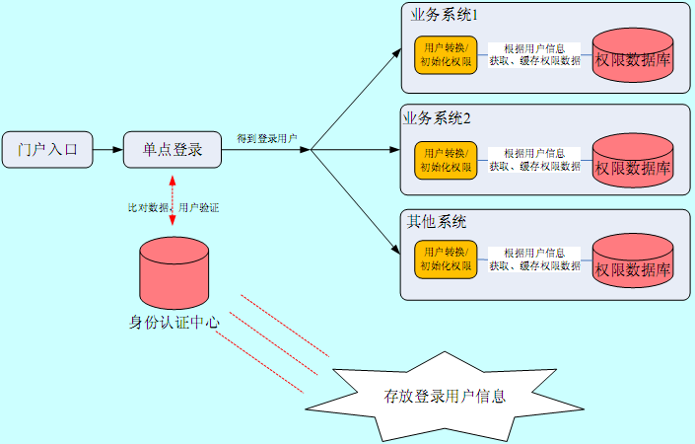
常用的方式是将原有系统的用户信息与登录门户的用户信息做映射。用户登录门户时，由 SSO Sever 对访问者进行身份认证，合法用户通过门户系统访问内部应用系统，将门户登录用户转换为原系统用户，并调用原系统初始化方法，初始化原系统的Session，达到集成的目的。这种集成方式无需改造原有系统的权限管理体制，但是需要维护用户映射关系。工作模式如下图：
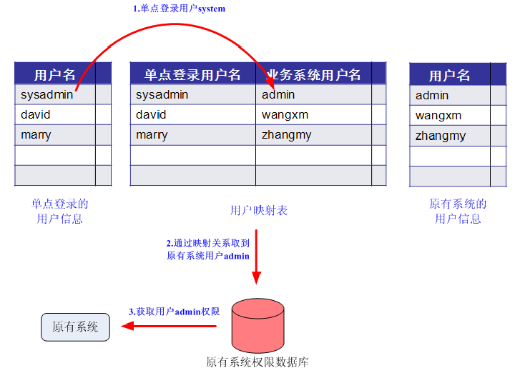

另一种简化的方式是将员工的工号作为登录用户 Id，用工号来统一门户系统用户和遗留系统用户，这样就采用了默认的映射关系而无需建立映射表，管理更方便，前提是工号具有唯一性，并在各个系统中统一采用工号作为用户 Id。

不可改造的遗留系统集成
有些遗留系统不允许进行任何改造，又希望能够通过SSO的统一入口登录。为了支持这类系统的单点登录集成，SSO组件提供了模拟登录功能。将原有系统的用户信息与单点登录的用户信息做映射。用户通过SSO登录时，由SSO Sever对访问者进行身份认证。在已登录的情况下，用户访问集成系统时，根据用户映射表获取原系统用户名和密码，并调用原系统登录入口，将获取的原系统用户名和密码作为参数传递给原系统的登录url，达到集成的目的。这种集成方式无需改造原有系统，但是需要维护用户映射关系。

SSO集成步骤
- 统一认证服务端集成步骤
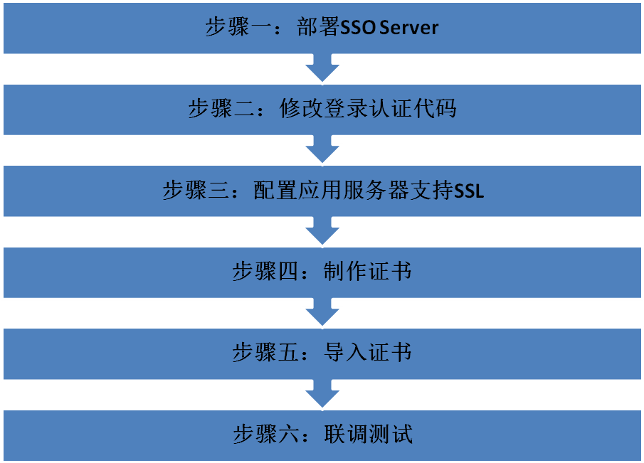

- 统一认证客户端集成步骤
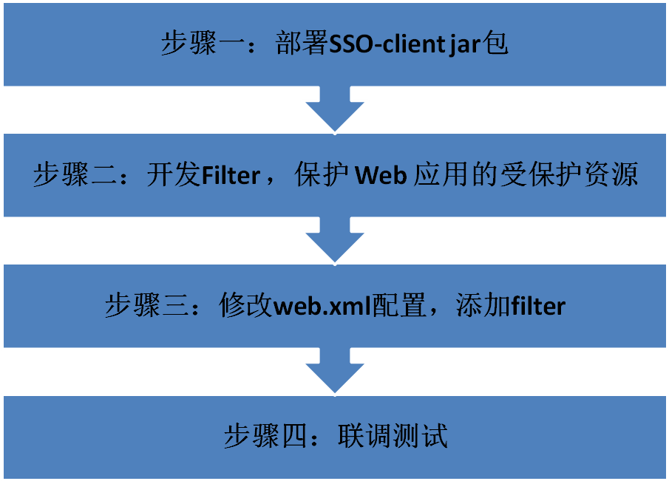

方案安全性
普元 SSO整合方案主要从两个层面保证了单点登录的安全性：通过 SSL传输协议保证传输安全性和通过多种手段保证票据（Ticket）的安全性。
- 传输安全性
安全套接字层 (Secure Sockets Layer， SSL) 提供了身份验证、保密性和数据完整性的加密技术，是为网络通信提供安全及数据完整性的一种安全协议，能够确保数据在网络传输过程中不会被截取及窃听。方案通过 SSL 传输协议来建立 Web 浏览器、应用程序与 Web 服务器之间的安全通信通道。
- 票据安全性
系统采用了 ticket进行身份核实，通过以下几点保证了 ticket的安全性：
- TGC 通过SSL 方式安全传输：TGC 是SSO Server 通过 SSL 方式发送给终端用户，因此，要截取 TGC 难度非常大，从而确保SSO 的安全性。
- TGC 有自己的存活周期：可通过配置 grantingTimeout 来设置TGC 存活周期的参数，参数默认是 120 分钟，在合适的范围内设置最小值，太短，会影响SSO 体验，太长，会增加安全性风险（如：未关闭浏览器被他人盗用）。
- Ticket 只能使用一次：无论Ticket 验证是否成功，SSO Server 都会从服务端的缓存中清除该Ticket ，从而可以确保一个 Ticket 只能使用一次。
- Ticket 是随机生成的：ticket是随机生成的，不可被仿造。
- Service Ticket 在一段时间内失效：可配置让 Service Ticket 在多少秒内失效。

方案可扩展性
CAS作为著名的开源的企业级单点登录解决方案，它支持集群，能根据太平洋保险系统需要横向扩展。CAS的集群环境支持包括CAS的客户应用是集群环境，以及CAS服务本身是集群环境这两种情况。

配置SSO Server集群
在项目实施过程中，SSO Server采用了缓存认证模式，并希望能够支持集群环境，则可参考下面步骤（本方案采用memCached实现了缓存模式下的SSO Server集群）。
步骤1： 安装memcached
步骤2： 修改applicationContext.xml配置ticketRegistry集群
步骤3： 修改deployerConfigContext.xml，打开每一个SSO Server中\WEB-INF下的deployerConfigContext.xml文件，修改userCache配置
步骤4： 启动memCached，再启动SSO Server，SSO Server集群环境就配置好了。

前提条件：已部署好多个SSO Server，每个SSO Server之间能够相互连通，并且已经通过软件或者硬件支持集群模式访问SSO Server。

SSO Server客户化定制
在单点登录集成过程中，为了满足项目的特殊需求，如使用原有系统已经存在的特殊的用户认证方式、特有的密码加密算法等，SSO Server提供了客户化定制支持，项目实施过程中可根据实际情况做扩展和定制。

方案可行性分析
普元SSO系统方案是基于国际上流行的CAS SSO解决方案。CAS（全称JA-SIG Central Authentication Service）是一个实现SSO的开源项目，CAS 由Yale 大学发起，旨在为 Web 应用系统提供一种可靠的单点登录方法，CAS 在 2004 年 12 月正式成为 JA-SIG 的一个项目。
CAS 具有以下特点：开源的企业级单点登录解决方案。
- 应用案例多，文档资源丰富。
- 代码开源，解决方案较多，定位/解决问题快速，减少系统建设风险。
- CAS Server 为需要独立部署的 Web 应用，对已有业务系统改造工作量小。
- CAS Client 支持非常多的客户端(这里指单点登录系统中的各个 Web 应用)，包括 Java, .Net, PHP, Perl, Apache, uPortal, Ruby 等。
- 支持C/S模式，支持代理模式等。
- 方案可扩展性强，并且安全可靠。

CAS是国际上应用最广的SSO解决方案，也是应用案例最多的解决方案。基于它实施太平洋保险的SSO系统，具有简单、安全、高效、稳定、易维护等特点，是最可行的备选方案之一。

实施方案

实施原则
项目实施遵循“分步实施，步步见效”的指导思想，项目将通过划分多个阶段进行实施，阶段划分以总体规划、逐步实施、早出效果为原则。每个阶段都按照“开发、试点、推广、优化”四大建设步骤循环推进。

实施范围
此次方案主要包括两个部分，第一部分是建设一个全新的SSO整合平台，它主要包括以下模块：
模板名称 | 功能描述
单点登录服务器端 | 负责用户登录等服务
单点登录客户端 | 以 Filter 方式保护 Web 应用的受保护资源，过滤从客户端过来的Web请求
用户身份管理 | 负责用户信息数据录入及维护
简单企业桌面（门户Portal） | 用户可以通过它进入相应应用系统及一些修改密码等公共操作
关联关系维护模块 | 负责维护原有系统的用户信息与登录门户的用户信息做映射
EHR信息同步管理模块 | 负责与EHR系统进行信息同步
权限管理平台信息同步管理模块 | 负责与权限管理平台进行信息同步
应用列表管理模块 | 负责应用列表维护
公共构件模块 | 负责提供重用的组件，包括日志处理、异常处理等模块
权限控制模块 | 负责本系统的权限控制

第二部分是改造已有信息系统，改造工作可以由系统开发商或提供商实施，也可以由普元工程师实施。具体涉及实施的系统将由太平洋保险后续列出。

实施风险
在实施方案的过程中，可能存在部分风险，必须提前做好风险分析及应对，这主要体现在以下方面：
- 各信息系统开发商或提供厂商：对方案中涉及到的相关改造不配合；
- 各系统运行情况：方案中涉及到将各信息系统进行用户数据映射，可能导致各系统改造上线初期存在不稳定情况。

实施计划
- 第一阶段 - 分析设计阶段：完成需求分析，系统的设计，确定功能方案，技术选型，进入开发阶段。
- 第二阶段 - 开发阶段：完成SSO整合平台系统的建设，并集成测试，上线运行。
- 第三阶段 - 各信息系统的集成阶段：对之前已存在的业务系统进行改造，改造个信息系统登录功能，集成测试并上线运行。对于正在开发的系统及即将开发的新系统按照统一要求集成。
- 第四阶段 - 运行阶段：统计分析整合平台系统及各信息系统的运行情况，处理相关的问题，并优化系统性能，并提出一些的改进总结方案。
- 第五阶段 - 全面实施，系统升级：在前几个阶段的基础上，对各功能进行改进和优化，并增加新需求功能，进一步提高系统的性能，功能也更加的完善，同时为实施可灵活定制的企业桌面（门户）做准备。

项目分工
由于整合平台所涉及的应用系统较多，通过整合平台进行集成整合，需要各应用系统配合SSO整合平台进行相应的接入改造，因此，需定义各方的工程分工界面，明确各自的工作责任，从而保证工程顺利实施。
结合整合平台的总体框架的每个部分，各应用系统主要涉及到的工作如下：
整合任务 | 整合平台项目组 | 各应用系统
单点登录 | - 提供AD域的统一认证方式  - 提供登录解决方案的实现 | - 按整合平台的应用单点解决方案实现单点登录
企业门户 | - 提供整合平台页面框架的实现  - 实现登录、注销、修改密码等常用功能  - 提供适合太平洋保险的简单企业桌面（门户），包括应用列表等 | - 提供应用跳转主页链接
用户数据管理 | - 提供用户数据维护框架  - 实现、维护和管理与LDAP接口  - 设计和实现同步机制 | - 配合LDAP集成
EHR信息同步管理 | - 实现、维护和管理与EHR接口  - 设计和实现同步机制 | - 配合实现EHR信息同步
权限管理平台信息同步管理 | - 实现、维护和管理与权限管理平台接口  - 设计和实现同步机制 | - 配合实现与权限管理平台信息同步

实施人员要求
实施人员类型 | 专业技术要求
方案设计人员 | - 精通J2EE相关技术  - 精通SSO主流框架及关键技术  - 熟悉SSL技术及相关安全保障技术  - 精通SSO集群解决方案  - 精通SSO关键性能优化技术  - 精通JAVA、JSP、AJAX相关技术及代码开发规范  - 精通LDAP相关技术  - 熟悉F5等相关集群方案
方案实施人员 | - 熟悉J2EE相关技术  - 熟悉SSO主流框架及关键技术  - 熟悉JAVA、JSP、AJAX相关技术及代码开发规范  - 熟悉数据库相关技术  - 熟悉LDAP相关技术

实施费用估算
报价内容 | 工作量 | 报价
EOS产品
方案设计
方案实施
合计

